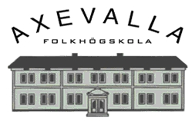

Kursplan år 2022

Ämne/kurs: Fördjupningskurs för kontakttolkar Att tolka för barn

Ämnesansvarig: Peter Wiesler
Tid och omfattning: 40 undervisningstimmar varav 10 timmar språkhandledning/terminologi

Innehåll/centrala begrepp:

- Metodik, situationsanpassad tolkning
- Speciella regler och lagar inom straffrätten som handlar om barn, Barnkonventionen
- Barn inom rättsliga sammanhang. Förhörssituationer av barn och ungdomar, förhörsmetodik
- Barn i asylutredningar
- Barn inom sjukvården och psykiatrin
- 6. Tolkningsteknik och tolketik, förhållningssätt

Förmågemål/förväntade lärresultat
Syftet är att ge verksamma tolkar fördjupade kunskaper inom tolkning för barn och nervsystemet och öka deras kompetens att tolka rättssäkert i olika sammanhang där barn behöver tolk.

